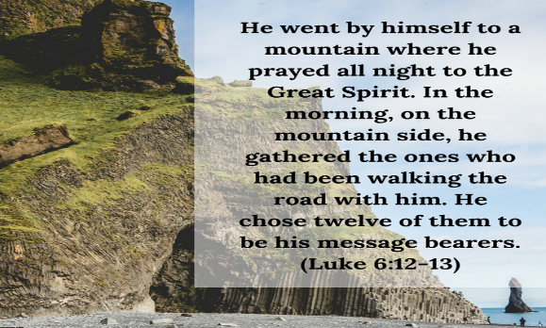
2026－24基督教
士林錫安堂週報
主後2026年6月14日
創立：Since August 19, 1983
士林區福國路94號2樓、3樓
辦公室：94號3樓
(捷運淡水線芝山站1號出口旁)
電話：(02) 2835-6570 影音書房：(02) 2837-6049
網站：www.slzion.org.tw 電子郵件：slzion@ms41.hinet.net
奉獻資料（歡迎以轉帳方式奉獻）：
※郵政劃撥：15166961 戶名：士林錫安堂
※台灣土地銀行(005)士林分行(0094)
帳號：009005169817 戶名：財團法人台北市基督教士林錫安堂
牧師：曹力中2835-6570、劉秀慧2838-1697 lizong@ms10.hinet.net
《關於星期天上午的聚會》
- 星期天上午聚會，二樓兩邊、三樓二邊、四樓一邊，共五個會堂；若您帶小小孩來，怕吵別人，942、962、944都有親子室。
- 若您帶可以去上主日學的孩童來，請一起詩歌敬拜，講道之前約10:50左右，主日學老師將帶孩子到各班教室上課（在七、八、九樓）。12:30孩子會回到2-4樓，若您需要先離開，可提早去帶孩子。
- 若想找到喜歡的座位，您需要早一點到。除了有特別需要之外，請儘量不要幫別人佔位子。
《給新朋友的話》
- 無論您是路過，是來看一看，或是想長期跟我們一起聚會，都熱誠地歡迎您！
- 今天的聚會有溫馨美妙的詩歌，對上帝發出歡欣的讚美，有聆聽內心聲音的靜默，有豐盛生命的真理饗宴，以及能改變生命的祈禱與追求。
- 歡迎填寫留名卡，留下您的個人小檔案，讓我們能繼續跟您有交誼。若您有任何需要，也請當面或寫下來告訴我們。

《聚會時間表》
主日 | 10:00-12:30  國語禮拜 | 目前使用二樓、三樓、四樓共五個會堂  本週：路加福音10曹力中牧師  下週：保羅書信拾穗09劉秀慧牧師
主日 | 10:00-12:30 | 兒童主日學，在各班教室，A組2-6  今天下午1:15在944兒主老師聚會：討論分享-威信型遊戲輔導P.376-397（籌備升班典禮）
主日 | 13:30-15:00  青少年團契 | 清露團契，6/14，962會堂  專題：愛情你、我、他(她)，講員李柏杰弟兄
主日 | 13:30-14:30 | 社區服務（無）
週二 | 19:30-21:30  查經追求 | 6/16，942會堂，18:30安靜等候主  小先知書54曹力中牧師
週三 | 10:00-12:00  年長翠柏團契 | 6/17，942會堂  拋錨於永恆第12篇續
週五19:30-21:30 |  | 6/19禱告會，942會堂
週六 | 14:30-16:10  大專團契 | 6/20，942會堂  好書分享：披荊斬棘-廣播與錄音  法歷保羅、狄內加、李得荷芙
週六 | 19:00-21:00  社青團契 | 慕溪團契，6/20，942會堂  端午節連假（團契聚會暫停一次）
週六 | 不定時 | 家庭團契 | 地點不定

- 建議大家常戴上口罩，有任何症狀，也請暫時留在家裡看直播聚會。
- 主日聚會結束後，書房開放（962會堂右前方）。

- 我們教會每年過兩次父親節，因為神將自己「父」的職稱給了男人，所以父親配得加倍的尊榮。八月八日讓各家自己過父親節，教會則在眾多國家定為父親節的六月第三主日，送父親們禮物。下週主日將發放父親節禮物，未參加實體聚會的父親們，則歡迎這幾週找時間來教會領取。（禮物是頂級橄欖油）。已婚尚無小孩的弟兄也包括在內。

6/14主日上午10:00的直播連結：
https://youtube.com/live/hSd4bA5cjc0
6/16週二晚上7:30的直播連結：
https://youtube.com/live/lz8vKU4qEGA

《本週＋下週服事輪值表》
 | 6/14主日 | 6/16週二 | 6/21主日
音控 | 游玉鈴 楊恩霖 | 江文凱 陳思宇 | 江文凱 游玉鈴
助唱 | 應建宏 白怡凊 陳惠群 | 呂惠玲 邱蕙慧 | 莊展芳 呂惠玲 王佳音
招待 | 陳瑛玲 白牧群 李新平 | 陳瑛玲 | 謝汝林 白牧群 李以琳
書房 | 12:20~13:00洪麗晶 王怡芬｜平時：林純如｜12:20~13:00阮子瑄 廖婉孜

- 6/27/六/上午有福音探訪，探訪的對象是個人、家庭、安養院、醫院，如果有需要探訪的對象，請將資料交給陳玉聰姐妹，歡迎弟兄姐妹報名參加，報名表放在正堂門口的桌上。6/27早上9:00在962副堂集合禱告後出發。

